Anexos
Figura 1

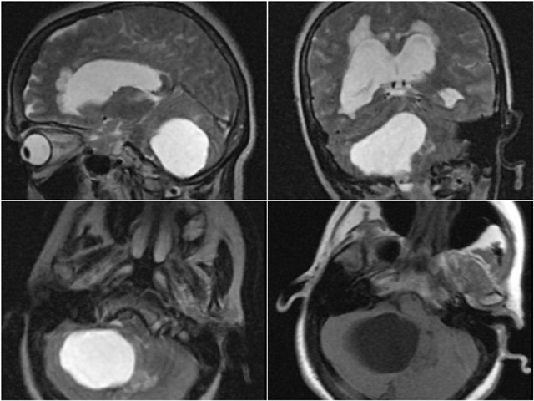
Figura 2

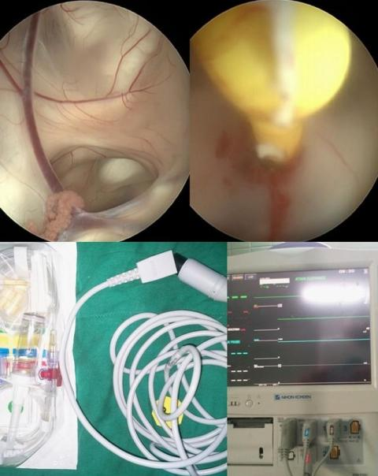
Tabla 1

Parámetro | VL | III V | VCE | VL salida
PIC | 18 mm de Hg | 20mm de Hg | 7 mm de Hg | 8 mm de Hg
TA | 123/68 mm de Hg | 120/68 mm de Hg | 120/68 mm de Hg | 144/76 mm de Hg
TAM | 86 mm de Hg | 86 mm de Hg | 85 mm de Hg | 99 mm de Hg
PPC | 69 mm de Hg | 66 mm de Hg | 78 mm de Hg | 99 mm de Hg
FC | 73 X´ | 75 X´ | 75 X´ | 82 X´

VL: ventrículo lateral, III V: tercer ventrículo, VCE: Ventriculocisternostomía endoscópica.

